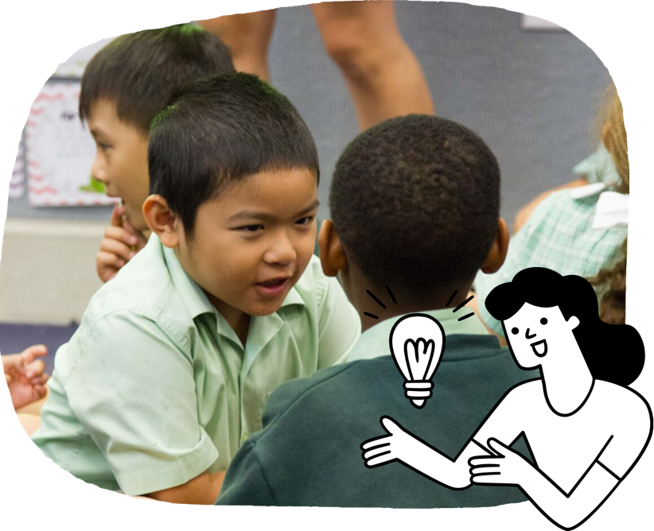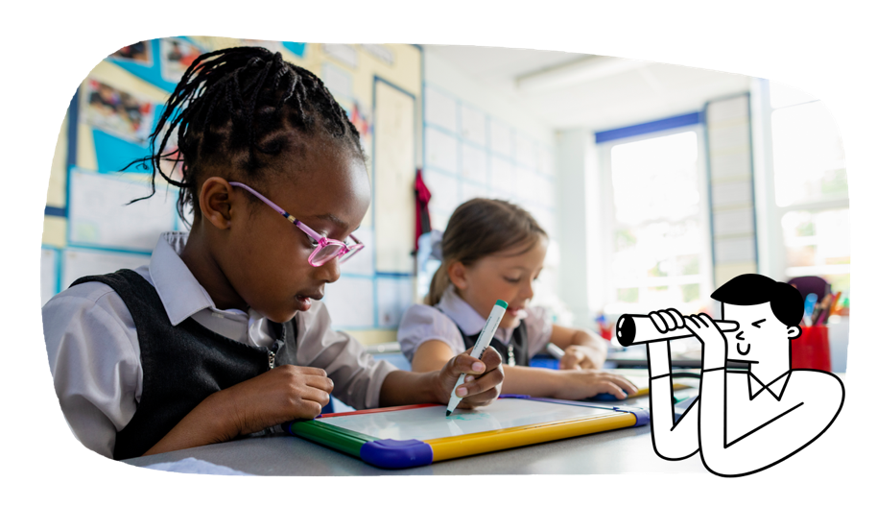A group of pens and pencils.

**ऑस्ट्रेलियाई पाठ्यक्रम**

माता- पिता और देखभालकर्ताओं के लिए जानकारी

**अँग्रेजी**

छात्र मनोरंजक, सूचना प्रधान और प्रेरित करने वाले पाठों का उपयोग करके स्वाक्षरता का विकास करते हैं, जैसे चित्र कथा, गैर काल्पनिक पुस्तकें और चलचित्र। छात्र स्वतंत्र पाठक बनते हैं, वे विभिन्न प्रकार का पाठ बनाना सीखकर शब्द संचार के लिए अधिक आत्मविश्वासी बनते हैं।

ऑस्ट्रेलियाई पाठ्यक्रम का उद्देश्य सफल शिक्षार्थियों; आत्मविश्वासी और रचनात्मक व्यक्तित्वों; और सक्रिय और सूचित युवा का विकास करना है जो समाज में अपनी जगह लेने के लिए तैयार हैं ।

यह उन लक्ष्यों को निर्धारित करता है जो सभी छात्र अपनी शिक्षा मे आगे बढ़ते हुए अपने पाठ्यक्रम के माध्यम से सीख पाएंगे। छात्र यह ऑस्ट्रेलिया के किसी भी हिस्से में और वहां किसी भी पाठशाला में पढ़कर कर सकेंगे।

यहां ८ विषय क्षेत्र हैं, जो हर छात्र के लिए एक आधुनिक पाठ्यक्रम प्रदान करते हैं। पाठ्यक्रम में 7 सामान्य सामर्थ्य की गतिविधियां शामिल हैं जो युवायों को 21वीं सदी में सीखने, जीने और काम करने के लिए तैयार करती हैं।

यहां ३ अंतर-पाठ्यक्रम प्राथमिकताएँ हैं जो विषय क्षेत्र को समृद्ध करती हैं। ऑस्ट्रेलियाई पाठ्यक्रम विध्यालयों और शिक्षकों द्वारा संवेदनशीलता से उपयोग किया जाता है, जो अपने स्थानीय पाठशाला समुदाय को ध्यान में रखते हुए अपने सभी छात्रों के लिए अध्ययन की योजना बनाते हैं। अपने बच्चे और उनकी शैक्षणिक प्रगति के बारे में अधिक जानकारी के लिए, अपने स्कूल से बात करें।

**वर्ष १ और २**

छात्र सीखते हैं:

* सूचना पुस्तकों, कहानियों, चलचित्रों और डिजिटल पाठों को सुनना और उनपर चर्चा करना
* सरल पुस्तकें स्वतंत्र रूप से पढ़ना और पढे हुए विषयों पर चर्चा करना
* First Nation ऑस्ट्रेलियाई, व्यापक ऑस्ट्रेलियाई और विश्व लेखकों द्वारा लिखित पाठों में पात्रों और घटनाओं पर चर्चा करना
* शब्दों को डीकोड करना
* विचारों और योजनाओं को अभिव्यक्ति के लिए लिखना
* कहानी बताना या कक्षा मे सीखे हुए विषयों पर बात करना
* सरल विराम चिन्हों जैसे कि पूर्ण विराम या अर्ध विराम का

उपयोग करना

* आम तौर पर उपयोग किए जाने वाले शब्दों को ठीक से लिखना और उनका वाक्यों में प्रयोग करना
* डिजिटल उपकरणों का उपयोग कर पाठ बनाना
* दिलचस्प विषयों पर छोटी मौखिक प्रस्तुतियाँ देना
* सुपाठ्य लिखावट लिख पाने पर कार्य करना

वर्ष 1 और 2 में, स्वाक्षरता और अंक ज्ञान के महत्वपूर्ण भागों के विकास को प्राथमिकता दी जाती है। अंग्रेजी और गणित यह सीखने के मुख्य विषय हैं, लेकिन स्वाक्षरता और अंक ज्ञान सभी विषयों में सम्मिलित है। वर्ष 2 के अंत तक, छात्रों को स्वयं की बेहतर समझ होती है और वे विस्तृत समुदाय से जुड़ना शुरू कर देते हैं।

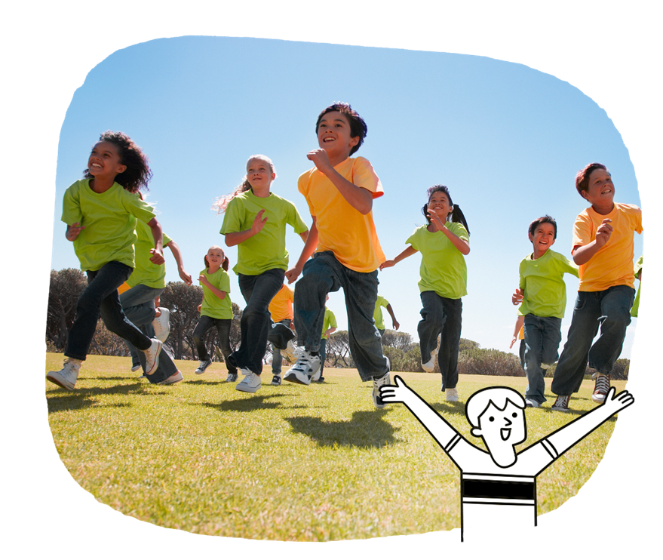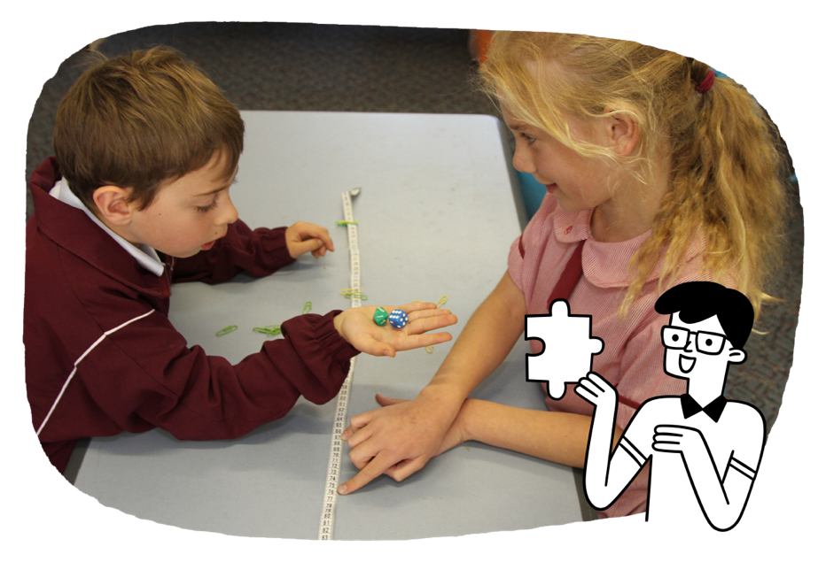

**स्वास्थ्य और शारीरिक शिक्षा**

छात्र स्वयं के बारे मे अधिक जानकारी इकट्ठा करना सीखते हैं और अपने व्यक्तिगत गुणों का अन्वेषण करते हैं। खोज और खेल के माध्यम से वे जाँचते हैं कि किस तरह स्वास्थ्य और गतिविधि उनके और दूसरों के जीवन को प्रभावित करती हैं। वे अधिक आत्मविश्वासी और साथ मिलकर काम करने के लिए तैयार हो जाते हैं।

छात्र सीखते हैं:

• गुट और समुदाय जिन के वे सदस्य हैं और जो उनकी पहचान

का हिस्सा हैं उनका अन्वेषण करना

• अपनी भावनाओं को पहचानना और भावना प्रबंधन के लिए

उपायों का अन्वेषण करना

• दूसरों के साथ उचित और सम्मानजनक तरीके से व्यवहार

करने के तरीके का उपयोग करना सीखना

• असहाय या असुरक्षित महसूस करने पर क्या करना है और

कैसे मदद मिल सकती है उसका अभ्यास करना

• विभिन्न तरीकों से संचलन करते समय कौशल लागू करना

• खेल मे सभी शामिल हो सकें, इसे प्राप्त कर पाने के लिए

लगने वाले बदलाव का अन्वेषण करना।

* लंबाई, क्षमता और भार को मापने के लिए अनौपचारिक इकाइयों का उपयोग करना
* Analog और digital घड़ियों देखकर समय बताना
* एक कलेंडर का उपयोग करके तिथि तय करना
* दिशा निर्देशों और मार्गों का उपयोग करके वस्तुओं की स्थिति और स्थान निर्धारण करना
* सर्वेक्षण, पर्यवेक्षण और प्रयोगों के माध्यम से एकत्रित आकड़ों की जांच करना

**मानव और समाज शास्त्र**

छात्र व्यक्तिगत और परिचित स्थितियों में अपनी दुनिया को समझना जारी रखते हैं। ये छात्रों की व्यक्तियों, स्थानों और वस्तुएँ कैसे काम करती हैं जानने की जिज्ञासा को जगाए रखती हैं। वे ऐतिहासिक और भौगोलिक ज्ञान और कौशल विकसित करते हैं।

छात्र सीखते हैं:

• वर्तमान और पिछली पीढ़ियों के पारिवारिक जीवन के बारे में पता लगाना

• परिवार की विविधता के बारे मे पता लगाना

• स्थानों की प्राकृतिक, प्रबंधित और मानव निर्मित विशेषताओं का

अध्ययन करना

• दुनिया को मानचित्र पर प्रतिनिधित करने की पहचान करना

• लोगों के स्थानों से जुड़ाव का अन्वेषण करना, जैसे ऑस्ट्रेलियाई

First Nation के लोगों का जगाहों से जुड़ाव

• स्वयं के जीवन में परिवर्तनों का अन्वेषण करना

• लोग और स्थान क्यों महत्वपूर्ण हैं, यह जाँचना

• प्रौद्योगिकी का लोगों के जीवन पर वर्तमान और गुजरे हुए जीवन

पर पड़े प्रभाव का अन्वेषण करना

छात्र सीखते हैं:

• संख्या क्रमों का वर्णन करना और संख्या रेखा पर संख्याओं का पता

लगाना

• सरल जोड़ क्रिया प्रसंगों को दर्शाने के लिए गणित के प्रतीकों के

साथ संख्या वाक्यों का प्रयोग शुरू करना

• चित्रों, शब्दों, वस्तुओं और घटनाओं का उपयोग कर सरल भिन्नों

को दर्शना

• आकारों और वस्तुओं का वर्णन करना और उनके चित्र बनाना ।

**गणित**

छात्र स्थानीय मान के बारे मे समझने के साथ-साथ संख्या ज्ञान विकसित करते हैं। उन्हें गणित के चिन्हों का परिचय दिया जाता है और वे संख्याओं को प्रस्तुत करने के विभिन्न तरीकों को सीखते हैं। वे गणित की भाषा का उपयोग करना शुरू करते हैं ताकि गणित संबन्धित विचारों को संचारित और स्पष्ट कर सकें, मूलभूत गणित प्रश्नों को प्रस्तुत कर सकें। व्यावहारिक समस्याओं को जाँचने और हल करने के लिए सरल रणनीतियों को विकसित करें।

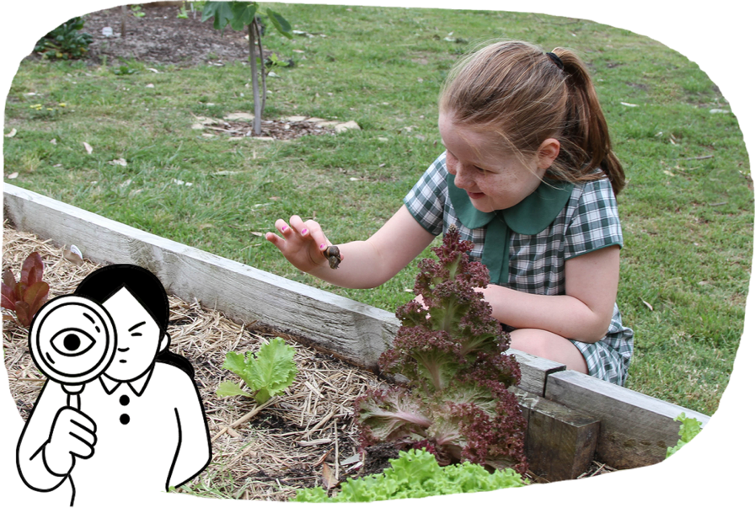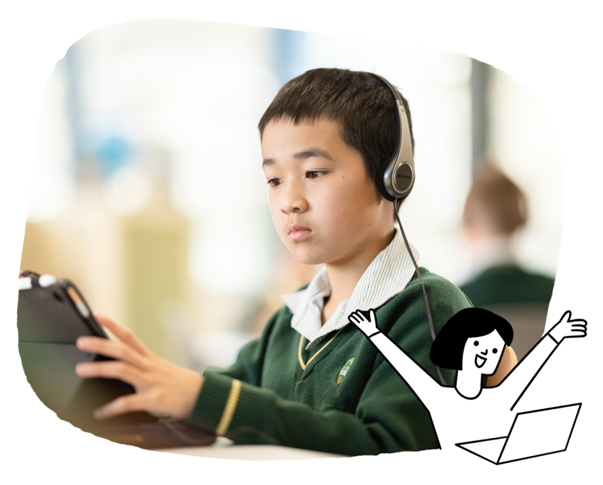

**टेक्नालजी**

छात्र सीखते हैं कि डिजिटल और अन्य प्रौध्योगिकी कैसे काम करते हैं। वे प्रौद्योगिकी में अन्वेषण, डिज़ाइन और समस्या सुलझाने के तरीकों का उपयोग कर समाधान बनाना सीखते हैं।

छात्र सीखते हैं:

• सुरक्षित रहकर एक उत्पाद को डिज़ाइन करना और उत्पन्न करना

• खाद्य और वस्त्र कैसे उत्पन्न होते हैं, इसका अन्वेषण करना

• पौष्टिक भोजन खाने के लिए लगने वाली तैयारी के बारे में

अन्वेषण करना

• डेटा को चित्रों, प्रतीकों, संख्याओं और शब्दों के रूप में प्रतिनिधित

करना

• डेटा को ऑनलाइन किस तरह स्टोर किया जा सकता है यह

सीखना

• समस्या को भागों में विभाजित करना और समाधान ढूंढने के

लिए कदमों को क्रमबद्ध करना

• सामान्य डिजिटल उप्करणों का उपयोग विचारों को साझा करने,

चित्र बनाने, लिखने या अवधारणाओं को साझा करने के लिए

करना

• ऑनलाइन सुरक्षित रूप से काम करना।

**कला**

छात्र विभिन्न कला प्रारूपों के माध्यम से दुनिया के बारे मे अपनी

बढ़ती हुई समझ को व्यक्त करने और प्रतिबिंबित करने के लिए

एकाकी या समूहों में भाग लेते हैं। वे कला तकनीकी कौशल सीखने

की शुरुआत करते हैं।

छात्र सीखते हैं:

* नृत्य में, एकाकी या समूह मे स्थान सीमा के प्रति जागरूक रहते हुए एकाकी या अन्य लोगों के साथ नृत्य करना
* नाटक में, कल्पना पर आधारित कथा परिदृश्यों की रचना करना
* मीडिया कला में, विभिन्न संस्कृतियों और समुदायों के लोगों का मीडिया कला का अनुभव अन्वेषण करना
* संगीत में, First Nation ऑस्ट्रेलियाई कलाकारों के संगीत के उदाहरणों का अन्वेषण करना
* दृश्य कला में, अनौपचारिक रूप के वातावरण में अपने कला कार्यों को बनाने और प्रदर्शित करने के लिए विभिन्न सामग्रियों का अन्वेषण करना।

विज्ञान

छात्र अपने आस-पास की दुनिया के निरीक्षण और अन्वेषण के द्वारा अनुसंधान करना सीखते हैं। वे प्रश्न पूछने और उनके उत्तरों के माध्यम से भी अनुसंधान सीखते हैं। वे अपने अवलोकनों को संगठित करना सीखते हैं, पैटर्न की खोज करना और अपनी दुनिया के बारे में पूर्वानुमान लगाना सीखते हैं।

छात्र सीखते हैं:

• जीवित प्राणियों और पर्यावरण की जाँच करना

• जीवित प्राणियों के जीवन चक्र में रूचिकर पैटर्न की खोज करना

• दैनिक जीवन की सामग्रियों को कैसे बदला या मिलाया जा

सकता है उसकी जाँच करना

• ध्वनि कैसे गुंजन पैदा करती है, इसे जाँच करना

• पर्यावरण में दैनिक और ऋतु परिवर्तनों की जाँच करना

• सौर मंडल में पृथ्वी की एक ग्रह के रूप में पहचान करना।

**भाषाऐं**

छात्र अंग्रेजी के अतिरिक्त एक अन्य भाषा सीखना जारी रखते हैं।

छात्र सीखते हैं:

• दूसरों के साथ बातचीत करने और सहभाजित शिक्षा के अनुभवों

में सम्मिलित होने के लिए सरल शब्दों और वाक्यांशों का उपयोग

करना

• सहायता का उपयोग कर, परिचित शब्दावली वाले सरल वाक्यांशों

और वाक्यों को समझना

• सहायता का उपयोग कर, कुछ शब्द और सरल वाक्य लिखना

• अपने और अन्य संस्कृतियों के बारे मे जानकारी प्राप्त करना

जिसमें First Nation ऑस्ट्रेलियाई संस्कृति भी शामिल हैं